来自毒蛇的馈赠（二）

**一、填空题**

1．一件衣服打七折出售,现价77元,原价是( ) 元。

2．( ) kg是kg的8倍,( ) m的是m。

3．12的是( ) ,( ) 米的是12米。

4．有2吨货物,甲车每次运走货物的,乙车每次运吨。单独运这批货物,甲车需运( ) 次,乙车需运( ) 次。



5．用两根同样长的铁丝分别围成一个长方体和一个正方体。已知围成的长方体的长、宽、高分别是10dm,8dm,6dm,那么围成的正方体棱长是( ) dm,体积是( ) dm3。

6．9立方米50立方分米＝( ) 立方米＝( ) 立方分米；28000平方米＝( ) 公顷。

7．一辆汽车开100km需要8升汽油,开1km需要( ) 升汽油。

8．用一根1米长的铁丝做一个长10厘米,宽8厘米的长方体框架,这个长方体的高是( ) 厘米。

9．用一根长120厘米的铁丝正好焊接成一个正方体框架,这个框架的棱长是( ) 厘米,如果在这个框架的外面贴上彩纸,至少需要( ) 平方分米的彩纸。

10．用一根2.4m长的铁丝,围成一个长方体框架,相交于同一顶点的三条棱长总和是( ) m。

**二、判断题**

1．整数乘真分数,积一定比整数小。( )

2．6米的和1米的一样长．( )

3．一只水壶可以装2升水,就是说水壶的体积是2升。( )

4．3米的和1米的同样长．( )

5.学校在电影院的北偏东20度方向上,也可以说成学校在电影院的东偏北70度方向上。( )

**七、解答题**

1．请根据图中信息,回答下面的问题。

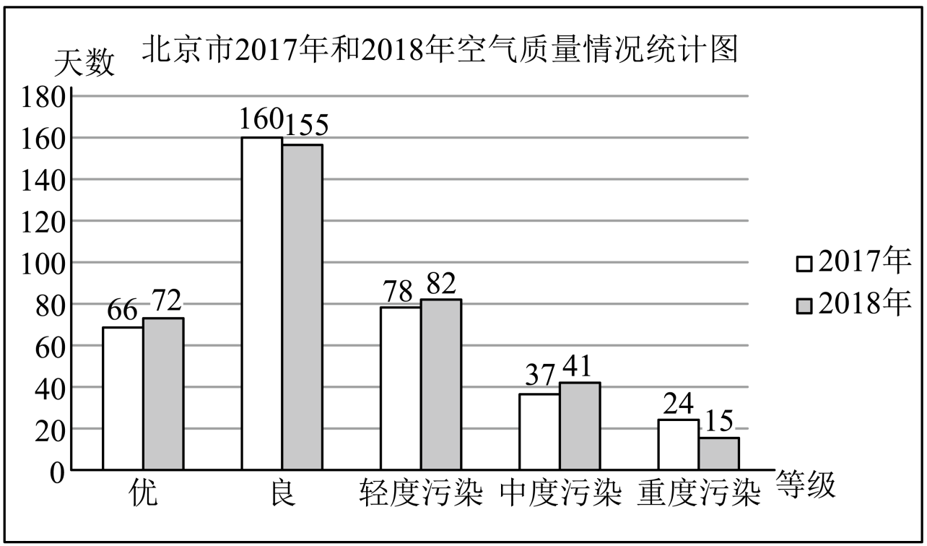

（1）2017年空气质量等级是（  ）的天数最多,是（  ）的天数最少。

（2）空气质量等级是优、良时为达标,2018年一共有（  ）天空气质量达标。

（3）2018年到2017年,北京市的空气质量在好转吗？根据统计图,写出你的理由。

二

答案

**一、填空题**

**1**．110 | **2**．  | **3**．9 18 | **4**．2 4 | **5**．8 512

**6**．9.05 9050 2.8 | **7**．0.08 | **8**．7 | **9**．10 6

**10**．0.6

**二、判断题**

1．× | 2．× | 3．× | 4．√ | 5．√

**三、解答题**

1．（1）良；重度污染（2）227天

（3）2017年与2018年相比,北京市的空气质量在好转,因为重度污染的天数在减少,空气质量为优的天数在增加,说明北京市空气质量在好转。